ตัวอย่างเอกสารประกอบการยื่นคำขออนุญาตเสนอขายและรายงานผลการขายตราสารหนี้ผ่านระบบ IPOS
(เฉพาะแบบฟอร์มที่ไม่ได้อยู่แนบท้ายประกาศที่เกี่ยวข้อง)
ชื่อเอกสารประกอบ | ตัวอย่างแบบฟอร์ม | วันที่ปรับปรุงล่าสุด
- หนังสือรับรองแสดงการรับทราบภาระหน้าที่ความรับผิดชอบของบริษัทตามพระราชบัญญัติหลักทรัพย์และตลาดหลักทรัพย์ พ.ศ. 2535 ภายหลังการเสนอขายหลักทรัพย์ (กรณีผู้ขออนุญาตมิใช่บริษัทจดทะเบียน และเสนอขายต่อประชาชนทั่วไป) | 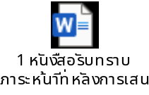 | 1 ต.ค. 2565
- หนังสือขอความเห็นชอบบุคคลที่จะแต่งตั้งเป็นผู้แทน  ผู้ถือหุ้นกู้/ศุกูกทรัสตี พร้อมคำรับรองการไม่มีความสัมพันธ์กับผู้ออกหุ้นกู้/ศุกูกทรัสตีตามประกาศคณะกรรมการ  กำกับหลักทรัพย์และตลาดหลักทรัพย์ว่าด้วยคุณสมบัติของผู้แทนผู้ถือหุ้นกู้/ศุกูกทรัสตี และการกระทำตามอำนาจหน้าที่ของผู้แทนผู้ถือหุ้นกู้/ศุกูกทรัสตี (ถ้ามี)  กรณีกองทรัสต์ ให้เพิ่มคำรับรองการไม่มีความสัมพันธ์  และเป็นคนละบุคคลจากผู้ทำหน้าที่เป็นทรัสตีของกองทรัสต์ด้วย | 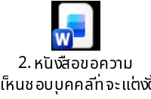 | 26 ธ.ค. 2568
2.1 หนังสือขอความเห็นชอบบุคคลที่จะแต่งตั้งเป็นผู้แทน  ผู้ถือหุ้นกู้/ศุกูกทรัสตี พร้อมคำรับรองการไม่มีความสัมพันธ์กับผู้ออกหุ้นกู้/ศุกูกทรัสตีตามประกาศคณะกรรมการ  กำกับหลักทรัพย์และตลาดหลักทรัพย์ว่าด้วยคุณสมบัติของผู้แทนผู้ถือหุ้นกู้/ศุกูกทรัสตี และการกระทำตามอำนาจหน้าที่ของผู้แทนผู้ถือหุ้นกู้/ศุกูกทรัสตี (ถ้ามี)  กรณีกองทรัสต์ ให้เพิ่มคำรับรองการไม่มีความสัมพันธ์  และเป็นคนละบุคคลจากผู้ทำหน้าที่เป็นทรัสตีของกองทรัสต์ด้วย  มีผลใช้บังคับ 16 เม.ย. 2570 | 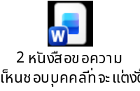 | 20 ต.ค. 2569
- หนังสือแสดงการยอมรับการแต่งตั้งเป็นผู้แทนผู้ถือหุ้นกู้  /ศุกูกทรัสตีของบุคคลที่จะขอความเห็นชอบให้เป็นผู้แทน  ผู้ถือหุ้นกู้/ศุกูกทรัสตี | 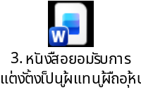 | 26 ธ.ค. 2568
3.1 หนังสือแสดงการยอมรับการแต่งตั้งเป็นผู้แทนผู้ถือหุ้นกู้  /ศุกูกทรัสตีของบุคคลที่จะขอความเห็นชอบให้เป็นผู้แทน  ผู้ถือหุ้นกู้/ศุกูกทรัสตี  มีผลใช้บังคับ 16 เม.ย. 2570 | 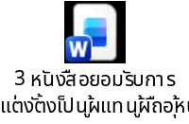 | 20 ต.ค. 2569
- หนังสือรับทราบข้อจำกัดการโอนตราสารหนี้/ศุกูก ของ  นายทะเบียน (สำหรับการขายในวงจำกัด) | 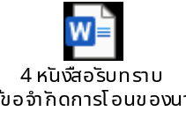 | 1 ต.ค. 2565
- หนังสือยอมรับการแต่งตั้งเป็นนายทะเบียนหุ้นกู้/ศุกูก | 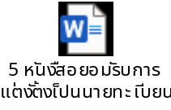 | 1 ต.ค. 2565
- เอกสารประกอบแบบคำขออนุญาตเสนอขายหุ้นกู้ securitization  - เอกสารระบุรายละเอียดโครงการ ข้อ 3.4-3.15  - เอกสารรายละเอียดของหุ้นกู้ที่เสนอขายแต่ละรุ่น  ข้อ 5.2  - เอกสารแสดงลักษณะสำคัญของหุ้นกู้ (ตามข้อ 5.3) | 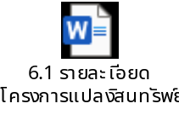    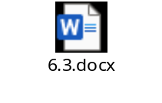 | 1 ต.ค. 2565
- เอกสารประกอบแบบคำขออนุญาตเสนอขายตราสารหนี้  ในต่างประเทศ  - รายงานการตรวจสอบความครบถ้วนของเอกสารหลักฐานประกอบคำขออนุญาต  - เอกสารสรุปสาระสำคัญพร้อมระบุรายการที่ต้องมี  ในร่างข้อกำหนดสิทธิและร่างสัญญาแต่งตั้งผู้แทน  ผู้ถือหุ้นกู้ (ถ้ามี) ตามมาตรา 42(1) ถึง (9) และมาตรา 43(1) และ (2) | 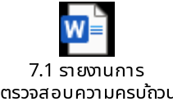  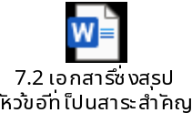 | 1 ต.ค. 2565
- แบบคำขออนุญาตเป็นทรัสตีผู้ออกศุกูก (กรณีที่ผู้ขออนุญาตมิได้เป็นผู้ได้รับอนุญาตให้ประกอบธุรกิจทรัสตีตามประกาศคณะกรรมการ ก.ล.ต. ว่าด้วยหลักเกณฑ์ในการขออนุญาตและการอนุญาตให้ประกอบธุรกิจเป็นทรัสตี และยังไม่เคยได้รับอนุญาตให้เป็นทรัสตีผู้ออกศุกูก) |  | 1 ต.ค. 2565
- หนังสือรับรองข้อกำหนดสิทธิชัดเจนเป็นธรรม | Free Form
- หนังสือรับรองการดำรงคุณสมบัติของผู้ออกตราสารหนี้ (กรณีเสนอขาย PP10) | 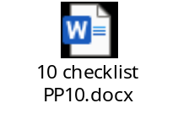 | 1 ต.ค. 2565
- หนังสือรับรองการดำรงคุณสมบัติของผู้ออกตราสารหนี้(กรณีเสนอขาย II) |  | 1 ส.ค. 2567
- หนังสือรับรองการดำรงคุณสมบัติของผู้ออกตราสารหนี้(กรณีเสนอขาย HNW/UHNW) |  | 1 ส.ค. 2567
- หนังสือรับรองการดำรงคุณสมบัติของผู้ออกตราสารหนี้(กรณีเสนอขาย PO) | 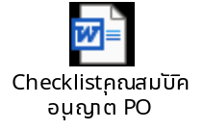 | 1 ส.ค. 2567
- Checklist แบบ 69-PP เพื่อเปิดเผยข้อมูล | 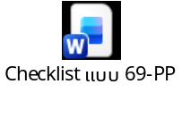 | 16 ก.ย. 2569
- Checklist แบบ 69-PO เพื่อเปิดเผยข้อมูล | 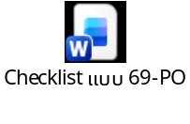 | 16 ก.ย. 2569
- หนังสือรับรองการปฏิบัติหน้าที่ของบริษัทหลักทรัพย์  ที่ทำหน้าที่จำหน่ายตราสารหนี้ /ที่ปรึกษาทางการเงิน  (รายครั้ง/ในลักษณะโครงการ) | 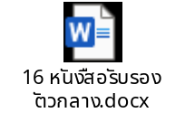 | 1 ต.ค. 2565
- หนังสือยืนยันการตรวจสอบเอกสารหรือสัญญา | 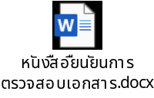 | 1 ก.พ. 2568

